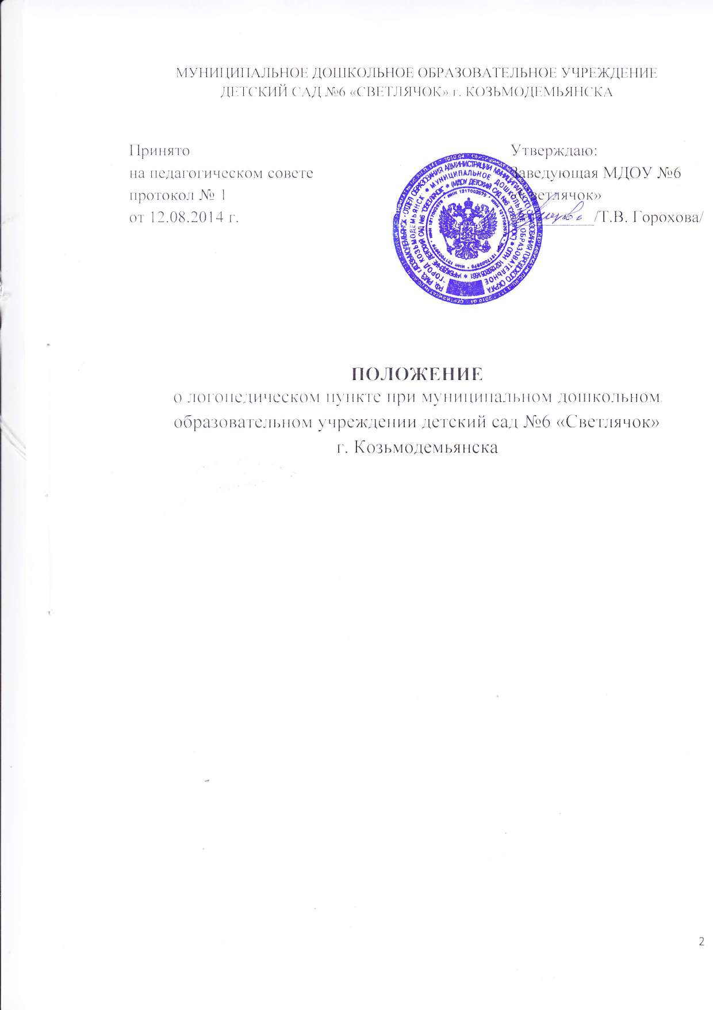МУНИЦИПАЛЬНОЕ ДОШКОЛЬНОЕ ОБРАЗОВАТЕЛЬНОЕ УЧРЕЖДЕНИЕ
ДЕТСКИЙ САД №6 «СВЕТЛЯЧОК» г. КОЗЬМОДЕМЬЯНСКА

Принято Утверждаю:
на педагогическом совете Заведующая МДОУ №6
протокол № 1 «Светлячок»
от 12.08.2014 г. __________/Т.В. Горохова/

ПОЛОЖЕНИЕ
о логопедическом пункте при муниципальном дошкольном образовательном учреждении детский сад №6 «Светлячок»
г. Козьмодемьянска

Положение разработано в соответствии с Законом РФ “Об образовании в Российской Федерации”, “Порядком организации и осуществления образовательной деятельности по основным образовательным программам – образовательным программам дошкольного образования”. Изложены основные направления, регулирующие правовую, образовательную и коррекционную деятельность логопедического пункта (далее – логопункт) при ДОУ, гарантированы возможности для получения логопедической помощи детям, имеющим речевую патологию, обеспечены условия для их личностного развития.

Пояснительная записка.

- Работа учителя-логопеда в детском саду, не имеющем специализированных групп, направлена на исправление дефектов речи детей. Наряду с коррекционными мероприятиями, учитель-логопед проводит профилактическую работу в детском саду по предупреждению нарушений речи у детей.
- Учитель-логопед работает пять дней в неделю (общее количество часов работы – 20). График работы может быть составлен в зависимости от занятости детей, как в первую, так и во вторую половину дня.
- В должностные обязанности учителя-логопеда должна включаться работа с детьми, имеющими речевую патологию, консультирование родителей (законных представителей) и работников ДОУ, работа с документацией.
- На логопедические занятия отбираются дети подготовительных, старших групп, имеющие простую и сложную дислалию, фонетико-фонематические нарушения.
- Логопедическое обследование детей в детском саду проводится в первую очередь у детей 5-6 летнего возраста, остальные дети обследуются в течение года.
- Дети, страдающие заиканием, общим недоразвитием речи, должны быть направлены в специальные учреждения. В случае отказа от перевода ребенка со сложной речевой патологией учитель-логопед не несет ответственности за полное устранение дефекта.
- Общая продолжительность логопедических занятий находится в прямой зависимости от индивидуальных особенностей детей. По мере необходимости учитель-логопед выводит детей из логопедических занятий и заменяет их другими.
- Работа по исправлению речи проводится пять раз в неделю, носит индивидуальный или подгрупповой характер.
- Учитель-логопед берет детей на свои занятия с любых занятий воспитателей.
- В детском саду должны быть созданы все необходимые условия для проведения логопедических занятий, а также должен иметься изолированный логопедический кабинет.
- Показателем работы учителя-логопеда в детском саду является состояние звукопроизношения детей, выпускаемых в школу.
- Учитель-логопед в детском саду обязан участвовать во всех методических мероприятиях, проводимых в ДОУ, повышать свою квалификацию.

1. Общие положения.

1.1. Настоящее Положение регламентирует организацию работы и основные направления правовой, образовательной и коррекционной деятельности логопункта в детском саду, гарантирует возможность получения логопедической помощи детям, имеющим нарушения речи, обеспечение условий для их личностного развития.
1.2. Логопедический пункт в ДОУ организуется для оказания коррекционной помощи детям в возрасте от трех лет (на начало учебного года) до семи лет с фонетико-фонематическими нарушениями, неосложнённой формой общего недоразвития речи третьего уровня.
1.3. Цель деятельности логопедического пункта: раннее выявление и преодоление отклонений в развитии устной речи детей дошкольного возраста.
Основными задачами учителя-логопеда на логопункте являются:
- осуществление диагностики речевого развития детей;
- определение и реализация индивидуального маршрута коррекции и (или) компенсации речевого дефекта с учетом его структуры, обусловленности, а также индивидуально личностных особенностей детей;
- организация взаимодействия всех субъектов коррекционно-образовательного процесса в реализации комплексного подхода при реабилитации детей с проблемами речевого развития;
- распространение логопедических знаний среди педагогов и родителей с целью профилактики речевых нарушений у детей, а также для оптимизации процесса логопедического воздействия.

2. Порядок создания логопункта в ДОУ.

2.1. Логопедический пункт в дошкольном учреждении создается при необходимости исправления нарушений речи у детей дошкольников. При достаточном количестве детей с дефектами речи в одном ДОУ создается логопедический пункт, действующий на основании "Положения о логопункте при ДОУ".

3. Комплектование логопункта в ДОУ.

3.1. Комплектование логопедического пункта осуществляется по разновозрастному принципу из числа воспитанников с нарушениями речи, посещающих детский сад.
3.2. Зачисление и выпуск воспитанников на логопункте осуществляется по заключению ПМПк детского сада, на основании приказа заведующего ДОУ и по согласованию с родителями (законными представителями) воспитанника.
3.3. На логопункт зачисляются дети, имеющие фонетико-фонематические нарушения в речевом развитии, а также допускается пребывание на логопункте детей с общим недоразвитием речи.
3.4. Общее количество воспитанников на логопункте не должно превышать 25 человек.
3.5. Учитель-логопед в течение учебного года проводит обследование речевого развития воспитанников ДОУ, достигших трехлетнего возраста. По результатам обследования формируется списочный состав детей для коррекционной работы и предоставляется заведующему.
3.6. Если ребенок в возрасте от 3 до 7 лет имеет сложные нарушения речи, учитель-логопед дает рекомендации родителям (законным представителям) о необходимости проведения комплексного обследования специалистами ПМПК с целью определения коррекционно-развивающей программы для достижения максимального результата в работе по коррекции речевых нарушений.

4. Организация деятельности логопункта в ДОУ.

4.1. Основными формами организации работы с детьми, имеющими нарушения речи, на логопункте являются индивидуальные и подгрупповые занятия.
4.2. Количество детей, с которыми проводит занятия учитель-логопед в течение месяца, составляет 20-25 человек.
4.3. Занятия с детьми на логопункте проводятся ежедневно как в часы, свободные от занятий в режиме дня, так и во время их проведения, по графику, утвержденному заведующим ДОУ.
4.4. Продолжительность занятия не должна превышать время, предусмотренное физиологическими особенностями возраста детей и "Санитарно-эпидемиологическими правилами и нормами". Периодичность индивидуальных и подгрупповых занятий, наполняемость подгрупп зависит от характера нарушения речевого развития.
4.5. Начало и продолжительность учебного года на логопункте соответствует работе ДОУ. Выявление воспитанников для зачисления на логопункт проводится с 1 по 15 сентября и с 15 по 30 мая. Зачисление и выпуск воспитанников на логопункте проводится на основании решения ПМПк детского сада. Дети с речевой патологией регистрируются в журнале движения детей на логопунте.
4.6. Общая продолжительность курса логопедических занятий зависит от индивидуальных особенностей детей и составляет: 6 месяцев – с детьми, имеющими фонетические нарушения речи, 12 месяцев – с детьми, имеющими фонетико-фонематические нарушения речи.
4.7. Ответственность за обязательное посещение воспитанниками занятий несут родители (законные представители), учитель-логопед, воспитатель.
4.8 Наряду с занятиями на логопункте, в группе в вечерние часы выделяется время для работы воспитателя с детьми по коррекции речи по заданию логопеда. Воспитатель планирует свою работу с учетом программных требований и речевых возможностей детей. Воспитатель обязан знать индивидуальные отклонения в формировании речи ребенка, слышать ее дефекты, обращать внимание на чистоту произношения.

5. Участники коррекционно-образовательного процесса.

5.1. Участниками коррекционно-образовательного процесса на логопункте являются ребенок, его родители (законные представители), учитель-логопед.
5.2. Учитель-логопед взаимодействует с воспитателями своего детского сада, учителями-логопедами других ДОУ, специалистами ПМПК.
5.3. Учителем-логопедом назначается лицо, имеющее высшее профессиональное образование, владеющее теоретическими и практическими знаниями в области логопедии, предусмотренными программой подготовки в соответствии с требованиями квалификационной характеристики.

5.4. Для фиксирования коррекционно-образовательного процесса учитель-логопед ведет следующую документацию:
- журнал учета посещаемости логопедических занятий детьми;
- журнал движения детей на логопункте;
- журнал обследования речи детей, посещающих дошкольное образовательное учреждение (с 3 до 7 лет);
- речевая карта на каждого ребенка с перспективным планом работы по коррекции выявленных речевых нарушений, результатами продвижения раз в полгода, с указанием даты ввода и окончания занятий;
- план мероприятий, направленных на профилактику речевых расстройств у детей (консультации, семинары для воспитателей, других специалистов ДОУ, родителей или лиц их заменяющих по работе над звуковой культурой речи);
- календарный план подгрупповых и индивидуальных занятий с детьми;
- расписание занятий, заверенное заведующим дошкольным образовательным учреждением;
- график работы учителя-логопеда, утвержденный руководителем дошкольного образовательного учреждения;
- список детей зачисленных на логопункт;
- индивидуальные тетради для коррекционной работы с детьми;
- паспорт логопункта или картотека с перечнем оборудования и пособий.
- копии отчетов об эффективности логопедической работы за учебный год
5.5. На учителя-логопеда логопункта распространяются все льготы и преимущества (продолжительность очередного отпуска, порядок пенсионного обеспечения), предусмотренные законодательством РФ для педагогов городских и сельских образовательных учреждений.

6. Управление логопедическим пунктом ДОУ.

6.1. Непосредственное руководство и контроль работы логопункта осуществляется заведующим ДОУ, в ведении которого находится логопункт.

7. Материально-техническая база и финансовое обеспечение работы логопедического пункта.

7.1. Для логопункта в ДОУ выделяется кабинет, отвечающий требованиям СанПин.
7.2. На администрацию ДОУ возлагается ответственность за оборудование логопункта, его санитарное состояние и ремонт.
7.3. Логопункт финансируется ДОУ, в ведении, которого находится.

